LUNES 8 DE AGOSTO
-ID /GG
-Mis chismes de fin de semana…

Pensamos sobre las restas…
Algunos trucos para restar
- Sabiendo que 600 + 700 = 1300,
¿cuánto será 1300 – 600?_____________________
¿Y 1300 – 700?______________________________
- ¿Qué suma podría servir para saber el resultado de 15 – 8 sin hacer la cuenta? __________________________________

- ¿Con qué suma se podría saber el resultado de 150 – 80?
_____________________________________________________________
- ¿Se animan a completar esta tabla?
Sabiendo esta suma El resultado de esta resta es… | Sabiendo esta suma El resultado de esta resta es…
200 + 400 = 600 | 600 – 400=
600 + 400= 1.000 | 1.000 – 600=
______ + ______ = _ _____ | 900 – 500 = 400

- Hacé en tu cuaderno una lista de sumas que den 10.
- Usando la lista de sumas que escribiste, completá el cuadro:

10 – 1= | 100 – 10=
10 – 2= | 100 – 20=
10 – 3= | 100 – 30=
10 – 4= | 100 – 40=
10 – 5= | 100 – 50=
10 – 6= | 100 – 60=
10 – 7 = | 100 – 70 =
10 – 8= | 100 – 80=

Restamos juntos..
43 – 25=
(recordamos juntos/as posibles estrategias)
65 – 38=
84 - 46=
72 – 54=

Seguimos recordando personas y hechos históricos que prepararon el camino para que podamos ser una patria libre.

Éxodo Jujeño

En agosto de 1812 Manuel Belgrano estaba al mando del Ejército del Norte. Recibió la comunicación de que el enemigo español avanzaba con fuerzas superiores en número y armamento, por lo que tuvo que impartir la orden de retirada total. El Triunvirato le ordenaba replegarse hasta Córdoba, previo paso por Tucumán, y el general, pese a no estar de acuerdo totalmente, cumplió la orden y, con una visión integral de las acciones de guerra que se estaban llevando a cabo, decide dejar Jujuy como "tierra arrasada" para debilitar el avance realista.
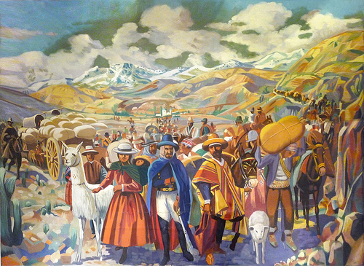
Así fue como el pueblo jujeño acató la orden de movilizarse hacia Tucumán y el levantamiento de todo lo que fuera de utilidad de la zona. Abandonando todas sus pertenencias, se quemó todo lo que no era transportable, las casas fueron destruidas, los cultivos cosechados o quemados, se cegaron los pozos de agua, inhabilitando cualquier bien o recurso al enemigo que pudiera serle útil para recuperar el estado de sus hombres y ganado.
Este hecho le produjo a los realistas un desgaste de sus recursos y sus tropas, haciendo a su ejército cada vez más débil.
En el Éxodo Jujeño participó María Remedios del Valle, ayudando en su organización.

-¿Por qué era necesario dejar todo como “tierra arrasada”?
-¿Cómo pensás que se sintieron los habitantes de Jujuy?
-Escribile un mensaje al Ejército del Norte.

-Ensayamos para el acto.

MARTES 9 DE AGOSTO
-Tecnología
-Id/GG

-Trabajamos en el libro de matemática en las páginas 76 y 77 (estimar resultados)

- San Martín peleó en diferentes batallas para liberarnos del ejército realista. La batalla de San Lorenzo es la primera, vamos a pensar sobre ella…

(Fotocopia adaptada en imprenta minúscula)

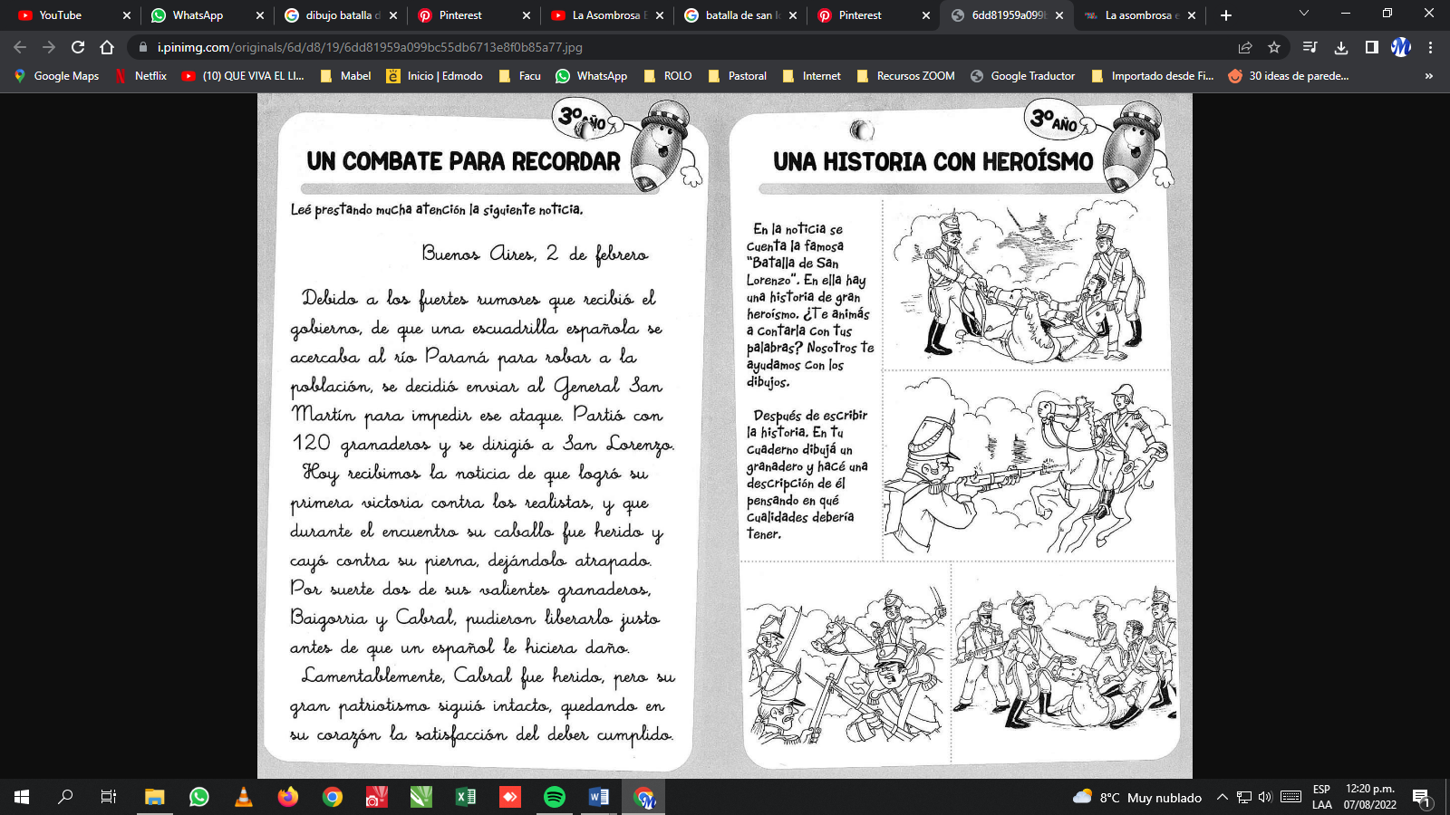

Se trabaja de forma colectiva la reconstrucción de la noticia y entre todos/as damos ideas para escribir sobre la batalla.

Ensayamos para el acto
Catequesis
Agosto: El mes de Don Bosco:
Miramos “La historia de Don Bosco”.
https://www.youtube.com/watch?v=x-XyGT47ksI
Conversamos sobre su infancia.
Dibujamos y escribimos ideas.
(Nació el 16 de agosto de 1815 en Ibecchi, Italia.
Vivía en el campo y era pobre.
Su mamá se llamaba Margarita.
Su papá murió cuando tenía 2 años.
Tenía 2 hermanos: Antonio y José.
Su mamá le enseñó a rezar y le hablaba de Dios.
A él le gustaba hacer malabares.

Miércoles 10 de agosto
-Inglés
-Música
-Ed física
-Plástica

-Seguimos pensando en los hechos históricos que nos ayudaron a ser una patria independiente…
9 de Julio

9 de Julio
Día de la Independencia
El 9 de julio de 1816 se llevó adelante el Congreso de Tucumán, es decir que se reunieron representantes de las Provincias Unidas del Río de la Plata, y declararon la Independencia. Ese día, las personas se concentraron en los alrededores de la Casa de Tucumán coreando “Viva la Patria”. Estuvieron reunidos hasta altas horas de la noche, por lo que los festejos se llevaron a cabo al día siguiente. Este hecho histórico determinó la ruptura definitiva de la dependencia política a la corona española completando así el proceso revolucionario que comenzó el 25 de mayo de 1810.
El 10 de julio se organizó una fiesta exclusiva, que comenzó a las nueve de la mañana con una misa en el templo de San Francisco.
-Contá en el cuaderno: ¿Cómo te imaginás los festejos?

(Miramos imágenes de la época, ropa, casas, bailes, etc)
Ensayamos para el acto.

Problemas con dinero (Respondelos en el cuaderno)

- Facu quiere comprar un juego de cartas que cuesta $ 358 y una pelota que cuesta $ 425 ¿Cuánto dinero gastó?

- Quiere pagar la compra con un billete de $1. 000. ¿Puede? ¿Le falta o le sobra dinero? ¿Cuánto?

- Martu tiene $ 500 y quiere comprar un oso que cuesta $ 652. ¿Cuánto dinero le falta?

- ¿Quién tiene más dinero? ¿Por qué?

SANTI $100 $100 $200 $ 50 $50

CLEMEN $500

Jueves 11 de agosto
-Tecnología
-Ed física
-Catequesis

-Trabajamos en el libro de matemática (Páginas 80 y 81). Estimar, calcular y controlar sumas. (El libro presenta distintas situaciones en las q hay q decidir si se necesita calcular exactamente o estimar, también muestra diferentes algoritmos para sumar ).
En el cuaderno
Seguimos pensando sobre las sumas y restas…
Resolvé:
483 + 345=
483 – 345=
624 + 251=
624 – 251=
Pasan estudiantes al pizarrón a compartir sus estrategias.
Reflexionamos juntos/as y escribimos las reflexiones.

Conocemos sobre San Martín y el cruce de los Andes

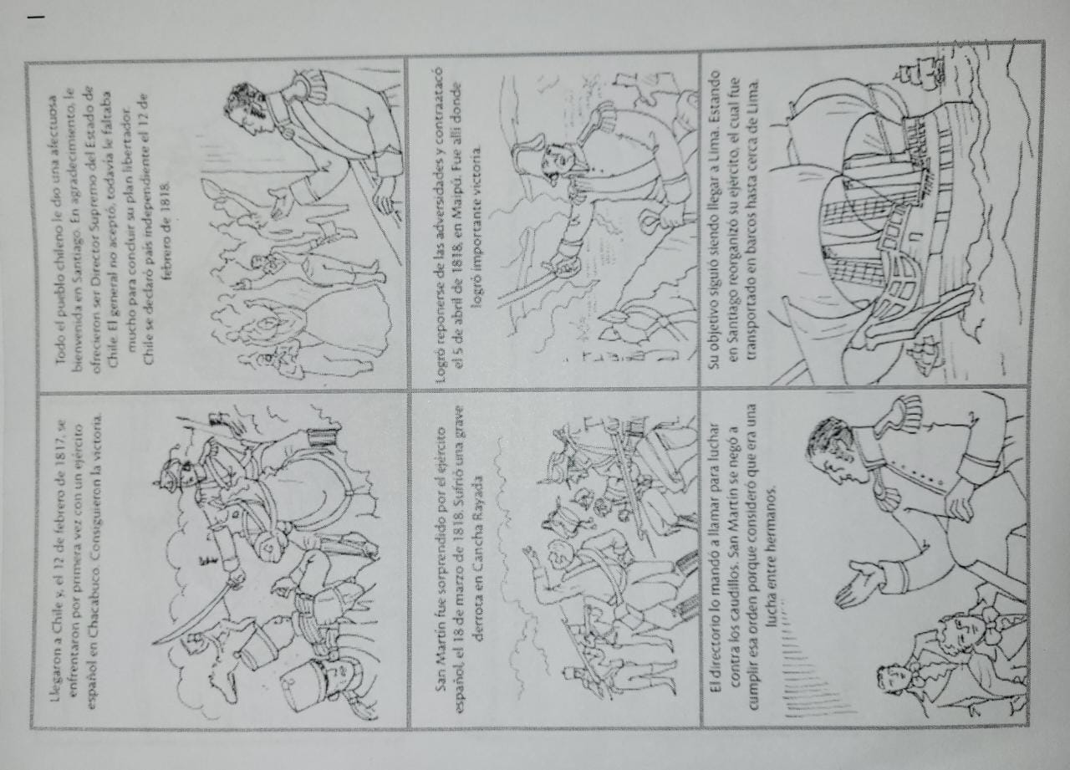
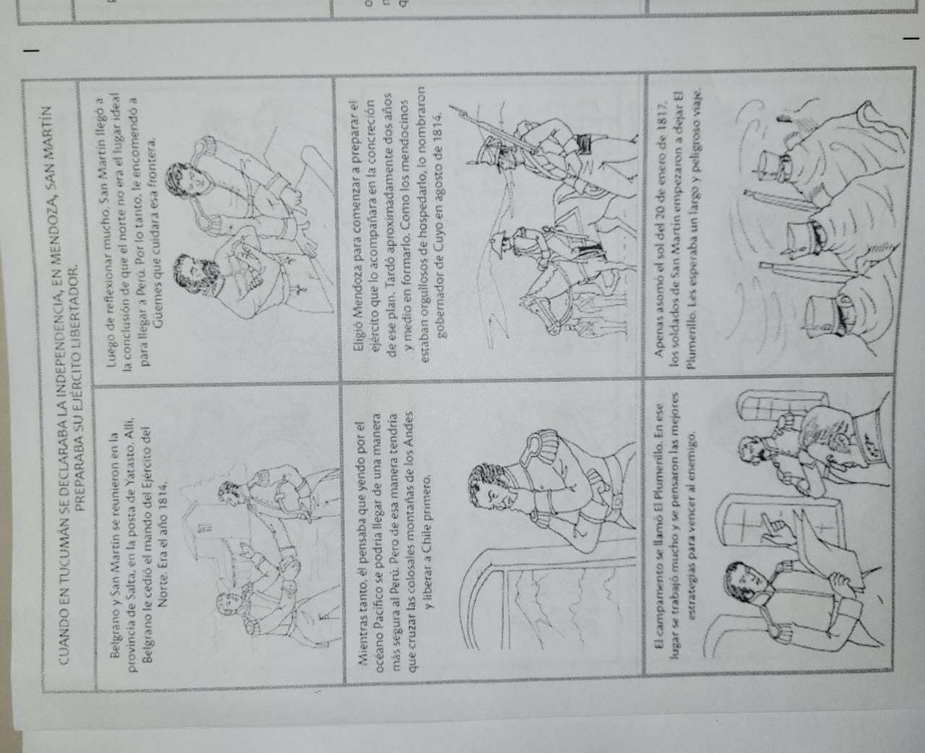

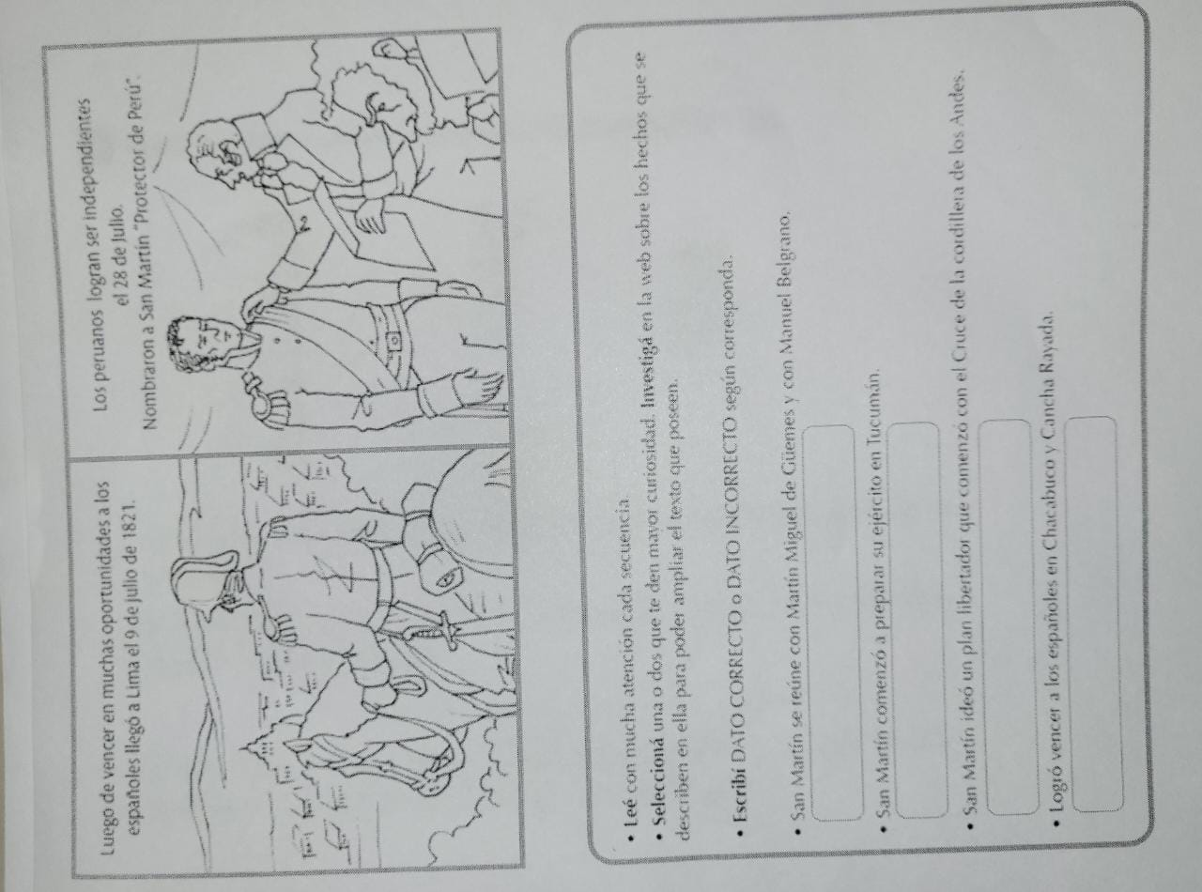

-Leemos de forma colectiva, deteniéndonos y conversando sobre lo leído.
Ampliamos mirando imágenes de la web con el proyector.
Reflexionamos:
¿Cuál era el plan de San Martín?
-¿Por qué pensás que le interesaba liberar Chile y Perú?
En el cuaderno:
-Explicá con tus palabras las batallas que tuvo San Martín con su ejército para liberar a Chile.
-Escribile un mensaje a San Martín. Puede tener preguntas, opiniones, agradecimientos, etc.
Ensayamos para el acto.

Viernes 12 de agosto
-Inglés
-Música
-Ed física
-Informática
Trabajamos en el libro de matemática en las páginas 82 y 83. Partiendo de una situación problemática en el contexto del dinero, se plantean distintas formas de resolver un cálculo de resta, entre ellas, el algoritmo tradicional.
En el cuaderno consignamos:
Hoy pensamos distintas formas de restar (se registran los cálculos presentados en el libro sobre los que reflexionamos)
Continuamos con el proyecto: Inventario de seres encantados.
La seño nos lee “¿Hay algo más aburrido que ser una princesa rosa?” De Raquel Díaz Reguera.
Antes de leer:
¿De qué creés que trata este cuento?
-Escribí 10 Características que creés que tiene una princesa.
Después de leer:
-Dibujá a Carlota. Describila.
-Carlota dice “Yo no soy una flor, soy una niña”. Explicá esto.

